ASSUNTO :. SOLICITO AO EXMO SENHOR PREFEITO MUNICIPAL CARLOS NELSON BUENO, PARA QUE JUNTO AO DEPARTAMENTO COMPETENTE PROVIDENCIE PINTURA DE SINALIZAÇÃO DA RUA SARGENTO PM JOSÉ BENEDITO DOS SANTOS, DO BAIRRO SEHAC.

DESPACHO

SALA DAS SESSÕES____/____/_____

PRESIDENTE DA MESA

INDICAÇÃO Nº DE 2010

SENHOR PRESIDENTE,
SENHORES VEREADORES,

Indico ao Exmo Senhor Prefeito Municipal Carlos Nelson Bueno, para que junto ao Departamento competente, providencie pintura de sinalização de trânsito na Rua Sargento PM José Benedito dos Santos, do Bairro Sehac.

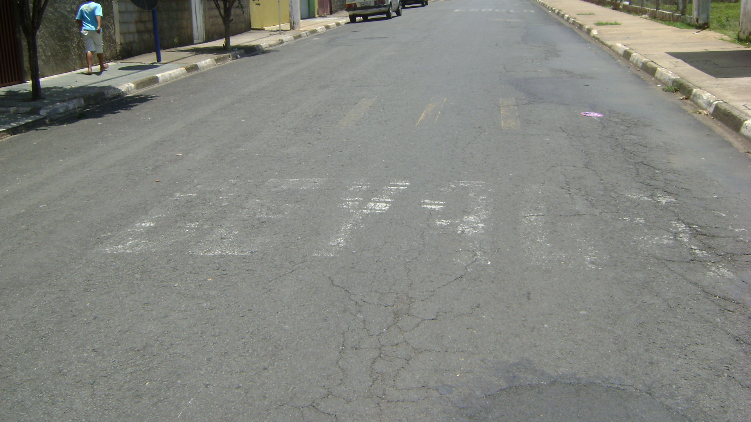

SALA DAS SESSÕES “VEREADOR SANTO RÓTOLLI”, em 18 de Novembro de 2010.

VEREADOR LUIS ROBERTO TAVARES

